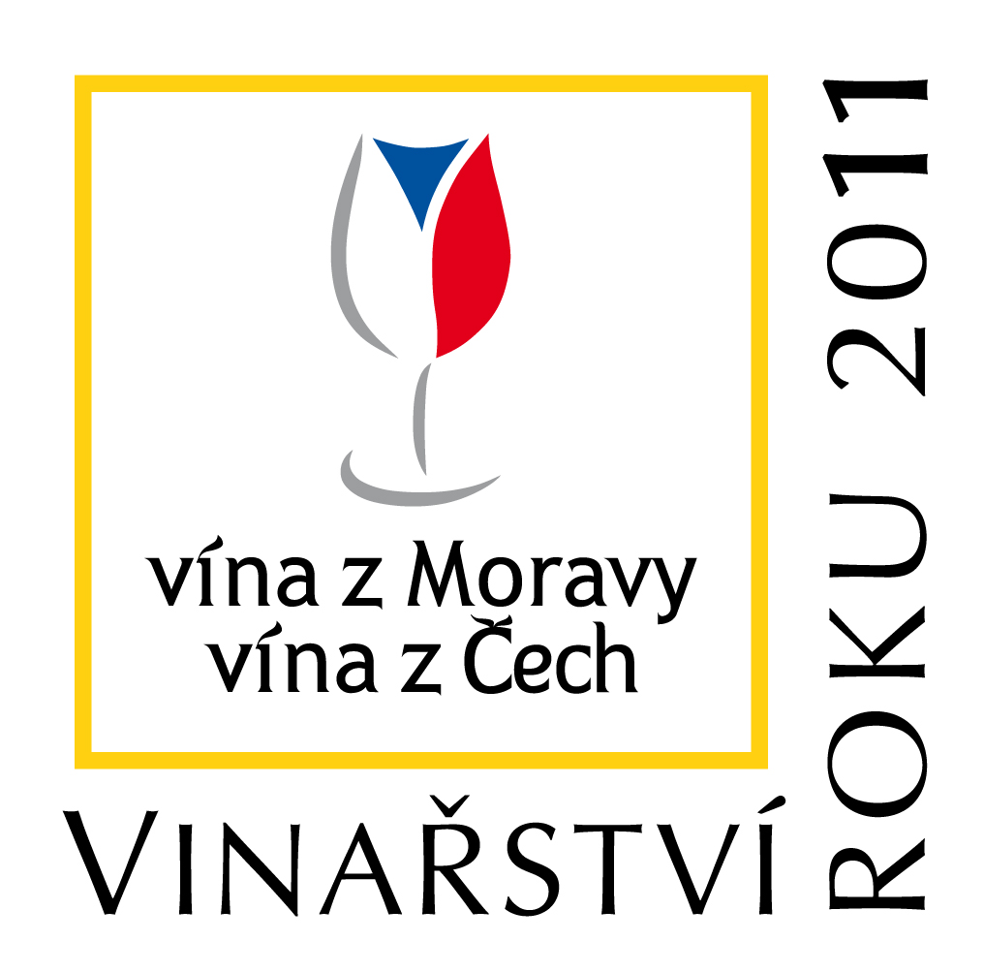
TISKOVÁ ZPRÁVA
23. 2. 2012

FINALISTé TŘETÍHO ročníkU PRESTIŽNí VINAŘSKé soutěže „vinařství roku 2011“ JSOU JIŽ VYBRÁNI
Soutěž Vinařství roku 2011, kterou vyhlašuje letos potřetí Svaz vinařů, už zná šestici svých finalistů. Vyvrcholí 12. dubna v pražské Lucerně, kdy bude v rámci slavnostního večera předáno ocenění nejlepšímu vinařství za jeho snahu v průběhu uplynulého kalendářního roku. O vítězi v kategorii Cena veřejnosti Vindemia publica 2011 rozhodne svými hlasy široká veřejnost.

Ve třetím ročníku soutěže Vinařství roku 2011 vybralo 20 nominovatelů z celkem 878 vinařských společností šestici, která bude bojovat o titul „Vinařství roku 2011“. Na rozdíl od jiných vinařských soutěží v České republice si statut soutěže Vinařství roku zakládá na komplexním posuzování vinařských společností – tedy nejen na základě kvality vyráběného vína, ale také podle toho, jak svým podnikáním přispívají k pozvednutí, rozvoji a modernizaci oboru vinařství.

Ze všech nominovaných společností postoupila šestice s nejvyšším počtem udělených bodů. Mezi finalisty patří:

- „Malý vinař“ František a Hana Mádlovi, Velké Bílovice
- Moravíno s. r. o., Valtice
- Vinařství Vladimír Tetur, Velké Bílovice
- Vinařství Volařík, Mikulov
- Vinné sklepy Valtice, a.s.
- Znovín Znojmo a. s.

Vítěz letošního ročníku„Vinařství roku 2011“ bude vyhlášen na slavnostním galavečeru 12. dubna ve Velkém sále paláce Lucerna. Titul reprezentuje originální bronzová plaketa a nově vítěz také obdrží finanční prémii ve výši 100 000 Kč od generálního partnera České spořitelny, a. s. Následně bude uveden do Síně slávy vinařství ČR zřízené v Národním vinařském centru ve Valticích. S výhrou je spojená také možnost užívat titul pro své marketingové účely, a to bez časového omezení vždy s uvedením roku, za který jej získal.

Současně budou oznámeny výsledky a předány ocenění i v dalších kategoriích:
- Vindemia publica 2011 – cena veřejnosti
- Vindemia libri 2011 – cena za nejlepší literaturu propagující víno
- Vindemia acta 2011 – cena za kvalitní novinářskou práci propagující víno

O ceně veřejnosti Vindemia publica rozhoduje široká veřejnost a letos může vybírat z celkem 57 vinařství. Hlasování bude spuštěno 1. 3. 2012 a ukončeno 5. 4. 2012. Na rozdíl od minulého roku, kdy probíhalo prostřednictvím SMS zpráv, lze nyní vybrané vinařství podpořit buď přímo z webového rozhraní, nebo díky aplikaci pro chytré telefony.
Průběh večera zpestří svým jedinečným vystoupením Marie Rottrová, která svoji oficiální kariéru ukončila v loňském roce a není již možné ji běžně vidět na koncertních pódiích. Zazpívá i jazzový zpěvák Láďa Kerndl a celým večer bude hosty provázet moderátor Jakub Železný.

Tradiční místo v programu zaujímá i charitativní aukce, na níž jsou draženy umělecky pojaté lahve vína s cílem prospět na dobrou věc. Letos se aukce mohou poprvé zúčastnit i lidé, kteří nebudou přítomni přímo na galavečeru, neboť již na konci března startuje elektronická verze aukce děl předních českých výtvarníků. Díky této dražbě bude letos podpořena obecně prospěšná společnost DIALOG JESSENIUS. Ta usiluje o zajišťování informovanosti pacientů s dlouhodobými a těžkými chorobami a přispívá ke zlepšení komunikace s lékaři v těžkých situacích, do nichž se díky onemocnění dostávají oni i jejich příbuzní.

Během večera budou mít hosté možnost seznámit se nejen s šesti nominovanými finalisty, ale bude zde prezentována i stovka vín, která vzešla ze soutěže Salon vín – Národní soutěž vín ČR a budou v roce 2012 umístěna ve stále expozici Salonu vín na zámku ve Valticích.
Jakým způsobem se rozhodne mezi šesti finalisty o nositeli titulu „Vinařství roku 2011“? Na počátku března začne pětičlenná porota navštěvovat vyjmenovaná vinařství, která bude posuzovat ve dvou hlavních okruzích. První se týká objektivně hodnotitelných kritérií (úspěchy vinařství v soutěžích, účast na veletrzích, produkce vína apod.), druhá oblast je zaměřena na subjektivní hodnocení poroty v kritériích jako inovace ve vinohradnictví a vinařství, zapojení podniku do výzkumné práce, agroturistika, mediální výstupy vinařství, kvalita webové prezentace apod. Na základě bodového hodnocení bude poté určen celkový vítěz.
Myšlenka propojující dobré víno, dobrý skutek a dobré srdce se v tomto ročníku prolíná celým projektem. Vizuální pojetí propagačních prostředků proto také pracuje se stylizovaným srdcem z úponku révy vinné.
Soutěž vyhlašuje Svaz vinařů České republiky ve spolupráci s Národním vinařským centrem a za významné podpory Vinařského fondu ČR a také České spořitelny a.s. a dalších partnerů.

Kontakt:
Ing. Kateřina Martykánová Bc. Petr Žabka
PR manager PR manager
Tel. +420 602 576 870 Tel. +420 775 231 565
E-mail: martykanova@locomotion.cz E-mail: pr.zabka@gmail.com

